Практична робота №11.
Тема: Розміщення на формі елементів керування та настроювання їх властивостей.
Мета роботи: розміщувати на формі елементів керування та настроювати їх властивості.
редагувати код обробника подій, пов’язаних з елементами керування.
Обладнання: ПК, інструкція практичної роботи, програма Delphi.
Література: Попов В.Б. Delphi для школьников: учебно-методическое пособие – М.; Финансы и статистика; «Инфра-М», 2010, - 320 с.

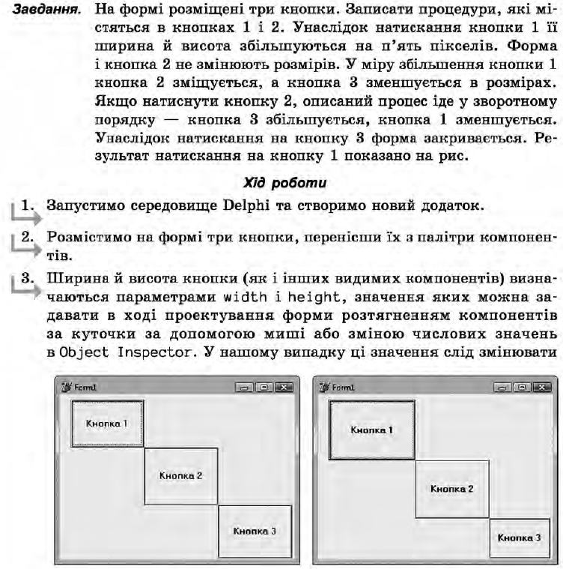
а б
Рис. Керування розмірами кнопок: а – натискання кнопки 1, б – після її натискання.
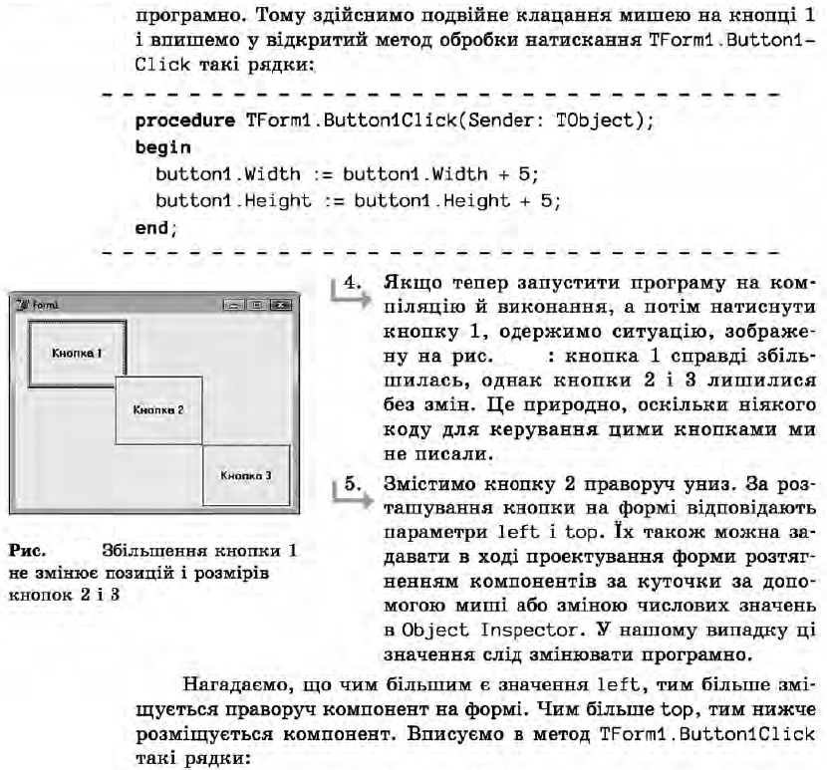
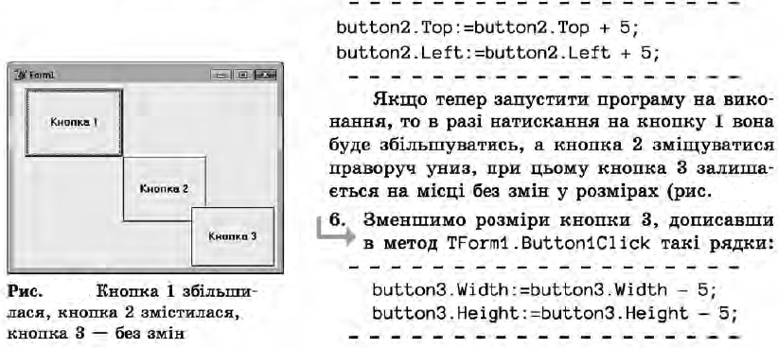
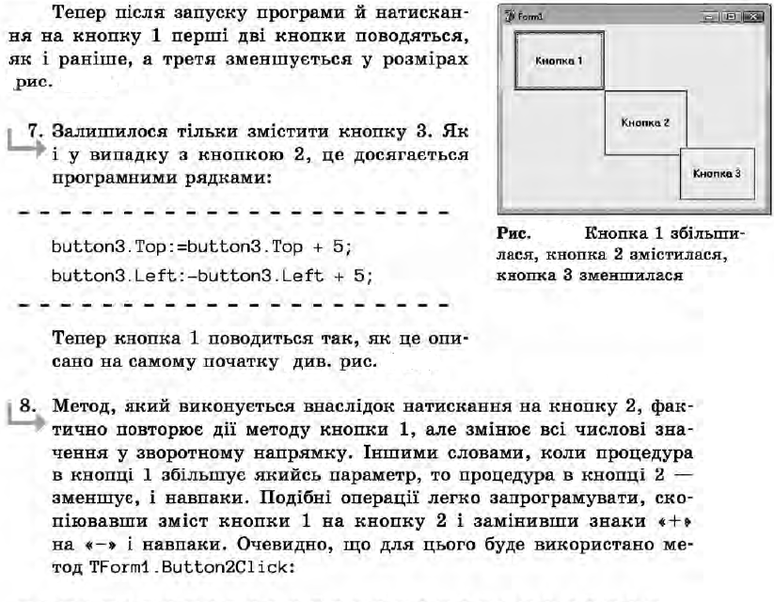
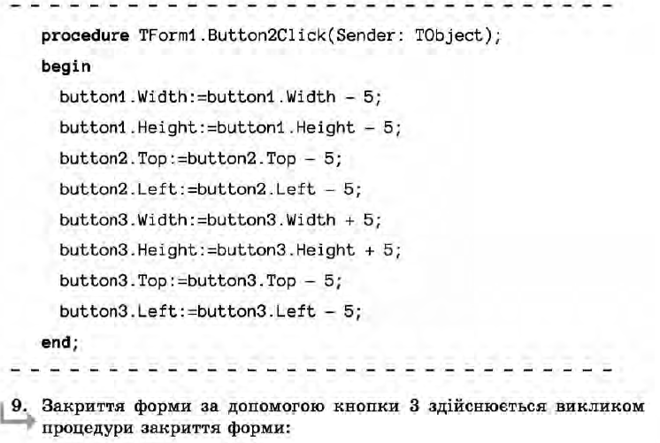
Задачі за варіантами.
1 варіант.
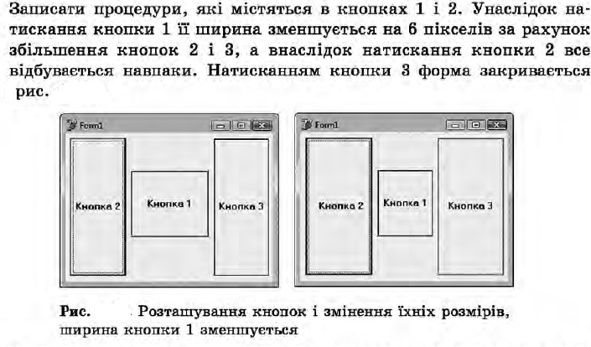
2 варіант.
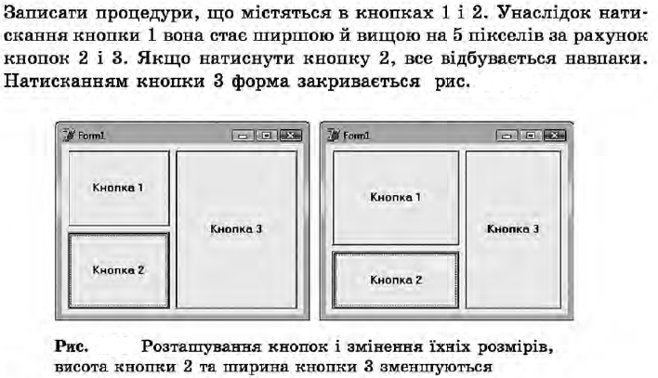
Оформити звіт.
Контрольні питання.
- Для чого призначені компоненти MainMenu, Label, Edit, що містяться в палітрі Standart.
- Яке призначення мають компоненти Memo, Button, CheckBox, GroupBox, RadioButton, що є в палітрі Standart.
- Яке призначення мають компоненти ListBox, ComboBox, GroupBox, RadioGroup, що містяться в палітрі компонентів Standart.
- Для чого призначені компоненти BitBtn, SpeedButton, StringGrid, DrawGrid, що є в палітрі Additional
- Що собою являють візуальні компоненти
- У чому полягає особливість повідомлень і контекстів.

